報廢公務車輛公開標售明細表
標案名稱 | 臺南市學甲區公所報廢公務車輛公開標售案
數量 | 2輛
車種及廠牌 | 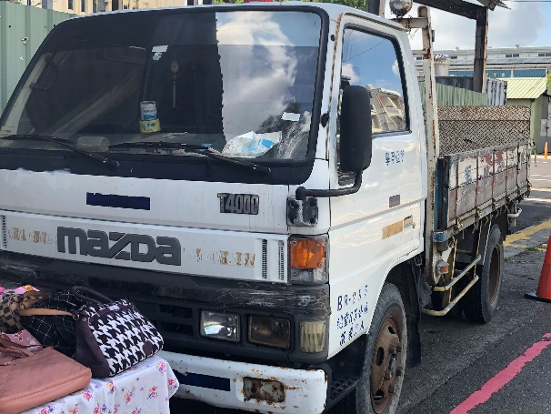  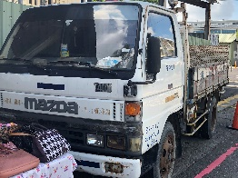  - 牌照:BR-295 自用大貨車  - 廠牌:MAZDA  3.出廠年月:1998/10  4.排氣量:4021 里程數:172,426  5.顏色:白色  6.存放地點：本所防汛倉庫外(民權路  及公館路口
車種及廠牌 | 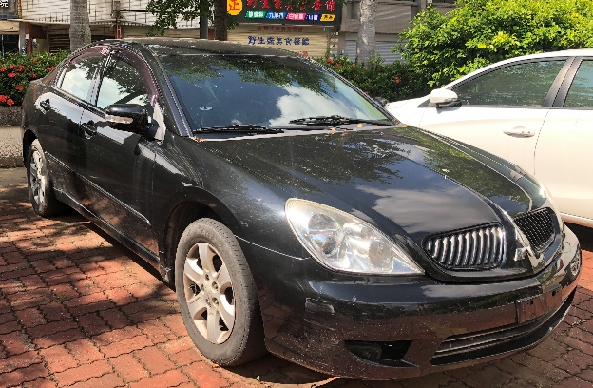  1.牌照:0288-TL 自用小客車  2.廠牌:中華  3.出廠年月:2007/10月  4.排氣量:2378 里程數:228,014  5.顏色:黑色  6.存放地點：學甲區華宗路313號  (本所大門入口廣場南側)
標售底價(元) | 新臺幣：壹萬柒仟元整
備註 | - 本所經管公務車輛BR-295、0288-TL共2輛，業於112年5月25日向麻豆監理站辦理報廢事宜，並繳回行照及牌照，無欠牌照稅、燃料稅及道路交通違規罰鍰未繳之情事。  2.本所對於公開標售之車輛不負民法物之瑕疵擔保責任。

